

Prospección de clientes

**Breve descripción:**

En este componente se identifica el conjunto de actividades que realiza una empresa para seleccionar a sus clientes. Así mismo, se expondrá su tipología, los mercados en los cuales se desenvuelven y las estrategias que se utilizan con el fin de atraerlos, retenerlos y fidelizarlos.

__________________________________________________________________

**Febrero 2025**

Tabla de contenido

Introducción 1

1. El cliente 3

1.1. Mercado de consumo 7

1.2. Mercados industriales 10

1.3. Mercados de revendedores 11

1.4. Mercados de gobierno 12

1.5. Mercados internacionales 13

2. Relación del mercadeo y los clientes 14

2.1. Atraer clientes 15

2.2. Retener clientes 19

2.3. Fidelizar clientes 20

3. Clasificación de clientes 24

4. Prospección de los clientes 27

Síntesis 32

Material complementario 34

Glosario 36

Referencias bibliográficas 37

Créditos 39

# Introducción

La prospección de clientes es una técnica o metodología que se utiliza para buscar y encontrar clientes potenciales. De ahí la importancia de comprenderlos tanto desde su perspectiva como desde la organización. El siguiente video expone brevemente lo que se desarrollará en el transcurso de este componente, a partir del cliente:

1. Prospección de clientes introducción



[Enlace de reproducción del video](https://www.youtube.com/watch?v=o-UWF_MFahc)

|  |
| --- |
| **Síntesis del video: Prospección de clientes: introducción** |
| El cliente es la razón de ser de los negocios, sea esto una persona, una empresa que procesa para convertir en producto final, una entidad del gobierno u otra; hacia él se dirigen todos los esfuerzos de mercadeo de la empresa, para seducirlo y mantener con él una relación de largo plazo y rentable. Ahora bien, para poder llegar a ese cliente, se deben conocer los diferentes mercados donde se pueden encontrar y luego, mediante unas acciones elaboradas, se establece una estrategia de mercadeo relacional que le permitirá a la empresa determinar y llegar al prospecto ideal, bien sea de manera presencial o virtual; ese acercamiento, el cual se da de manera metodológica, permitirá captar retener y fidelizar clientes de tal forma que la empresa a su vez garantiza crecimiento y rentabilidad a largo plazo.  Bienvenido. |

# El cliente

Un cliente es la persona o entidad que accede a un producto o servicio mediante una transacción financiera, dinero u otro medio de pago. Es quien compra y quien consume. La siguiente figura ilustra estos roles de comprador y consumidor:

1. Roles del cliente

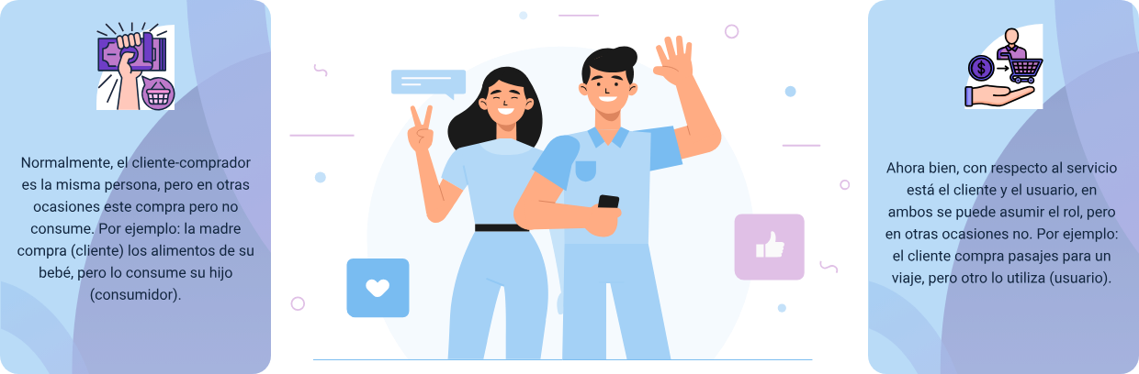

La figura indica que, en muchos casos, el comprador y el consumidor son la misma persona, pero no siempre. Por ejemplo, un padre compra juguetes para su hijo, o una empresa adquiere equipos que usarán sus empleados. Entender esta diferencia permite a las empresas diseñar estrategias que satisfagan tanto al comprador como al usuario final.

La siguiente tabla refuerza el concepto y la diferencia entre usuario y cliente:

1. Diferencia entre usuario y cliente

| Niveles | Usuario |
| --- | --- |
| Utiliza | paga |
| Hace uso transitorio | Hace uno definitivo |
| Retorno del producto | Se queda el producto |
| No es dueño del producto | Es dueño del producto |
| Obligación pasajera | Relación a largo plazo |

Indudablemente, el cliente es el principal objetivo hacia donde la empresa realiza su mayor esfuerzo, hacía él todos los planes y las estrategias de mercadeo deben enfocarse, desarrollarse e implementarse en función de ese cliente. Por tanto, las empresas tienen diferentes compradores o clientes de acuerdo con el tipo o segmento de mercado en el que compiten o en el que comercializan sus productos. La siguiente figura presenta otros conceptos que se tienden a usar para referirse al mercado, según Schnarch (2013, p. 74):

1. Conceptos de mercado

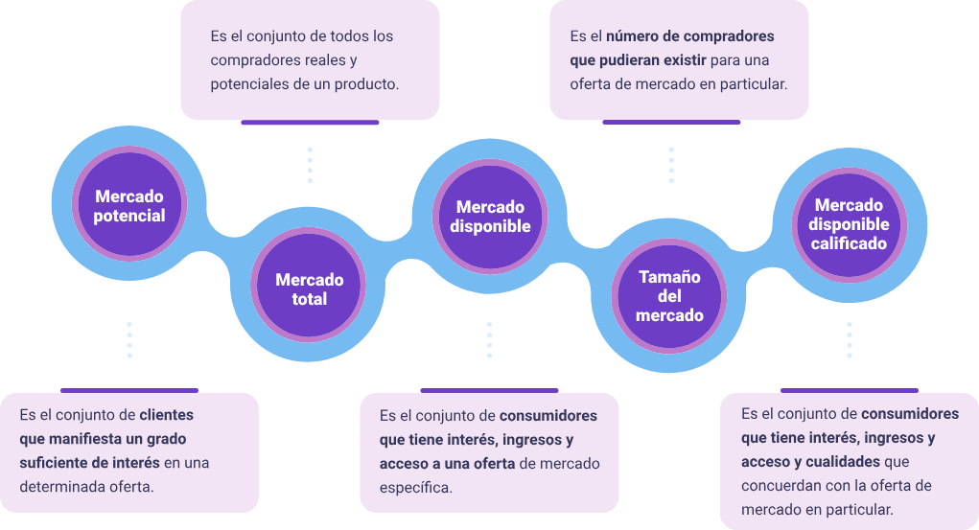

La figura presenta los conceptos clave de mercado incluyen: el **mercado potencial**, que abarca a los clientes con interés suficiente en una oferta; el **mercado total**, que incluye a todos los compradores reales y potenciales de un producto; el **mercado disponible**, formado por los consumidores con interés, ingresos y acceso a la oferta; el **tamaño del mercado**, que se refiere al número de compradores posibles para una oferta; y el **mercado disponible calificado**, compuesto por consumidores con interés, ingresos, acceso y características acordes a la oferta.

Cada mercado debe conocer sus clientes, la manera cómo decide comprar, cómo convertirlo de shopper a buyer y monetizarlo, etc. Este cliente sigue un proceso racional de compra, de acuerdo como lo indica Promove Consultoría e Formación, SLNE (2012, p. 15).

A continuación, se presenta el proceso:

1. Proceso de compra

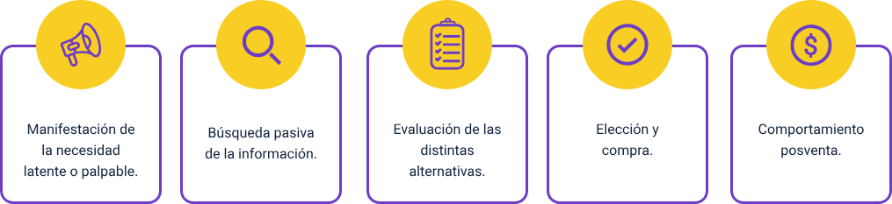

La figura indica que el proceso de compra inicia con la identificación de una necesidad, seguida de la búsqueda de información, evaluación de alternativas, elección y compra. Finaliza con el comportamiento posventa.

De esto se desprenden aspectos importantes a considerar. Por ejemplo, es crucial conocer dónde buscan información los clientes, ya que es en esos lugares donde la empresa debe estar presente. Esto puede lograrse mediante folletos, anuncios y a través de algún prescriptor.

Con base en lo anterior y de acuerdo con los diferentes mercados que se explicarán posteriormente, se presenta la relación entre estos y el cliente:

1. Clientes y mercados

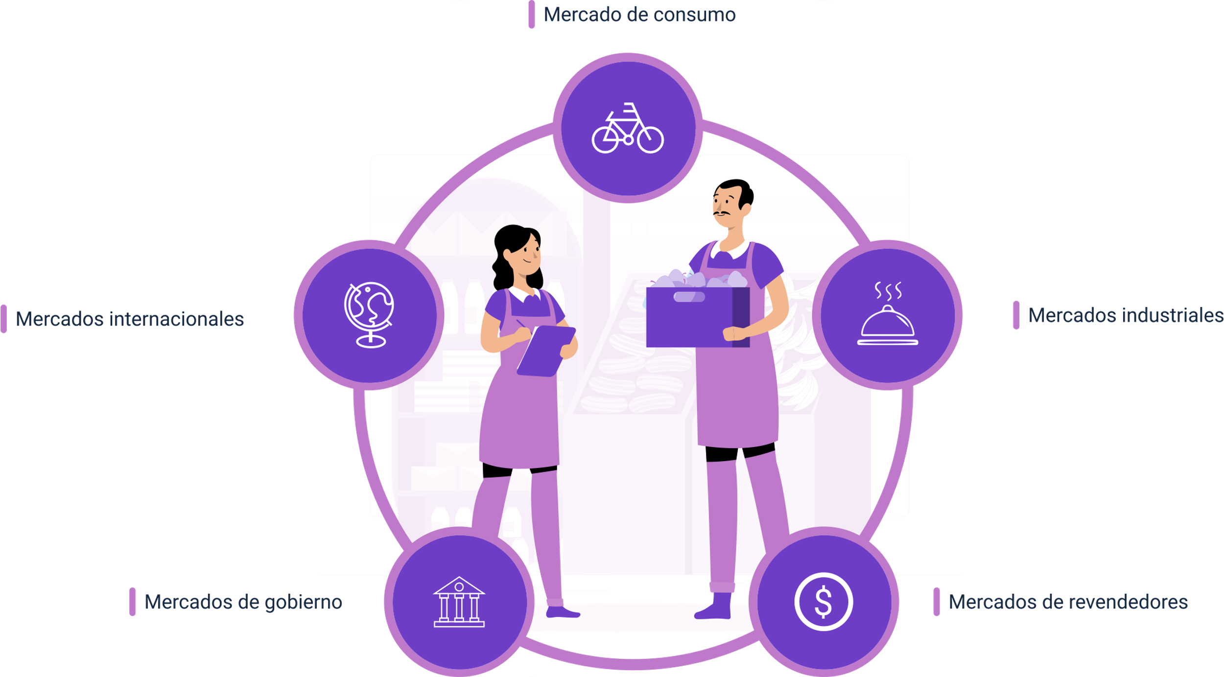

La figura indica que existen diferentes tipos de mercados: el **mercado internacional**, que abarca transacciones entre países; el **mercado de gobierno**, donde se adquieren bienes y servicios para instituciones públicas; el **mercado de consumo**, dirigido a satisfacer necesidades personales; el **mercado industrial**, enfocado en bienes y servicios para producción; y el **mercado de revendedores**, donde se compran productos para su reventa.

## Mercado de consumo

El mercado de consumo se compone por todas aquellas personas que adquieren o compran bienes y servicios y luego lo utilizan para satisfacer sus necesidades finales. Tiene un papel importante en el desarrollo socioeconómico de una economía, pues es un indicador de ese estado de bienestar, producto de empleos, ingresos y productividad. Entre más crece el empleo hay mayor poder adquisitivo y por ende, las personas compran más, influyendo en el funcionamiento de otros mercados.

Este mercado, del cual las personas compran bienes y servicios para su uso personal o familiar, tiene comportamientos y decisiones de compra en los consumidores: ¿dónde?, ¿cómo?, ¿cuándo compran?, ¿qué cantidad? y ¿por qué lo hacen? Estos son los interrogantes que a las empresas les interesa conocer para presentar una oferta que le genere valor al cliente.

Las empresas desean saber con qué frecuencia sus consumidores van de visita a una tienda, a un restaurante y que tanto consumen o utilizan sus productos. En los departamentos de mercadeo las empresas buscan la manera de distinguir a los usuarios ligeros, medios o pesados, a los cuales después se les llegará a través de la publicidad.

El mercado de consumo tiene características que son definidas por las empresas en el proceso de segmentación donde se identifican y seleccionan grupos homogéneos de clientes. Algunas de estas características, se explican en el siguiente video:

1. Prospección de clientes: mercado de consumo

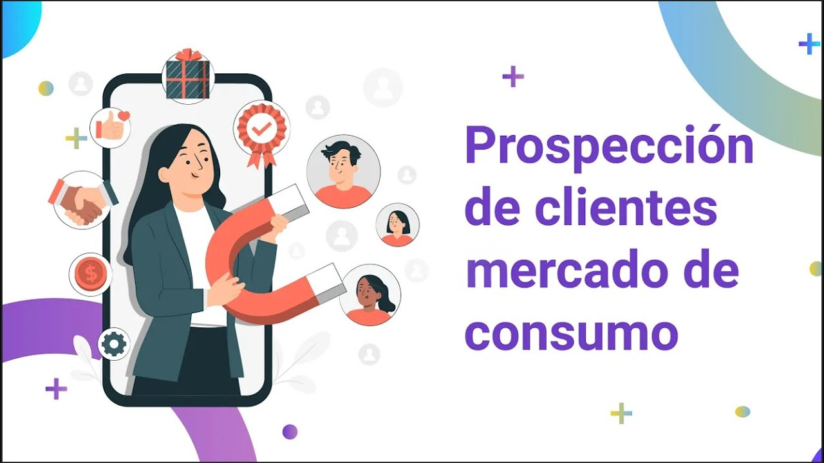

[Enlace de reproducción del video](https://www.youtube.com/watch?v=elZYn3fXeMo)

|  |
| --- |
| **Síntesis del video: Prospección de clientes: mercado de consumo** |
| A la empresa le interesa identificar comportamientos tanto individuales como grupales: ¿dónde compran?, ¿cómo compran?, ¿cuándo compran?, ¿por qué compran? y ¿qué volumen compran?, para poder armar de acuerdo a sus necesidades el tipo de oferta que logre diferenciarlos y darles una satisfacción; estas características fueron definidas en el proceso de segmentación de la empresa, lo cual le permite escoger los diferentes grupos donde van a lanzar su oferta, seleccionando estos grupos de acuerdo a sus capacidades de producción, económicas y financieras.  En este proceso, donde se identifican y seleccionan esos grupos, tienen características psicográficas, en las que estos consumidores tienen intereses: personalidad, actitudes hacia ciertas marcas, valores, costumbres, hábitos, estilos de vida, percepciones de lo que a ellos se les muestra, motivaciones e intereses; todo esto lo interesa a la empresa y lo puede detectar en un Focus Group, por ejemplo, o en un estudio de mercado. También está la característica demográfica, donde se identifica el género, la etnia, la ocupación, el ciclo de vida familiar, a qué generación pertenece, la clase social, el grupo de edad, los ingresos, el nivel de educación y el tipo de religión a la que pertenece; información que la empresa puede detectar en estudios de mercado o en una investigación aplicada a través de instrumentos con preguntas estructuradas. También está la variable conductual, donde se puede identificar cuáles son los conocimientos que tienen esos grupos respecto a la marca que quiere ofrecer la empresa, el momento en que se usan esos productos, su nivel de uso, si lo usan con frecuencia, cuándo lo usan, el nivel de fidelidad que se tiene hacia esa marca o hacia otras marcas; porque también es bueno identificar eso en la competencia. Y está la característica geográfica, que permite la ubicación de esos grupos de interés, identificando en qué ciudad, región o país se encuentran, cuál es la densidad de esa población y cuáles son sus climas; todo esto interrelacionado, todas estas características interrelacionadas le permiten a la empresa, a través de investigaciones y estudios de mercado, reforzar su plan de mercadeo que va dirigido hacia estos grupos y hacer de esas marcas unos productos. |

INSTIPP (2020, p. 38) también indica que estos mercados son aquellos en donde se realizan transacciones de bienes y servicios que se adquieren a través de los productos finales de consumo, los cuales a su vez se pueden clasificar en tres categorías principales:

1. **Consumo inmediato**

**Mercados de productos de consumo inmediato**

La adquisición de productos por los compradores individuales o familiares se realiza con gran frecuencia, siendo generalmente consumidos al poco tiempo de tenerlos. Es el caso de los alimentos perecederos.

1. **Consumo duradero**

**Mercados de productos de consumo duradero**

Son todos aquellos productos adquiridos, que se utilizan a lo largo de diversos períodos de tiempo, incluso cuando ya han perdido su utilidad o se han desactualizado como es el caso de los electrodomésticos, por ejemplo.

1. **Servicios**

**Mercados de servicios**

Están constituidos por aquellos mercados en los que los compradores individuales o familiares adquieren bienes intangibles para su satisfacción presente o futura. Un ejemplo de ellos es la salud.

## Mercados industriales

“Los clientes de los mercados industriales son todas las empresas que demandan los satisfactores que produce una empresa, con el propósito de usarlos en su proceso de producción, para posteriormente transformarlos y elaborar un nuevo producto, que será puesto en el mercado para su consumo” (Quiroa, s.f.). Son de acuerdo con González (2020), “aquellos en los que se realizan transacciones de bienes y servicios empleados en la obtención de diferentes productos que son objeto de transacción posterior o que se adquieren para obtener un beneficio mediante su posterior reventa”.

Los mercados industriales tienen tres tipos de compradores y de acuerdo con lo indicado por González (2020). A continuación, se presentan:

1. **Compradores industriales**Son aquellos que adquieren bienes y servicios para la obtención de productos intangibles que son objeto de comercialización posterior. Ejemplo: empresas de automóviles.
2. **Compradores institucionales**Son aquellos que adquieren bienes y servicios para la obtención de productos generalmente intangibles, la mayoría de los cuales no son objeto de comercialización. Es el caso de universidades, fuerzas armadas, entre otros.
3. **Compradores intermediarios industriales**Están formados por los compradores de bienes y servicios para revenderlos posteriormente o para facilitar la venta de otros productos. Ejemplo: mayoristas, minoristas, empresas de servicios, entre otros.

Por otro lado, con la naturaleza de los productos, los mercados industriales pueden clasificarse en:

* Mercados de productos agropecuarios y procedentes del mar.
* Mercados de materias primas.
* Mercados de productos técnicos o industriales.
* Mercados de productos manufacturados.
* Mercados de servicios.

## Mercados de revendedores

Corresponde a las empresas que adquieren o compran los bienes y servicios con el propósito de revenderlos o rentarlos a otros obteniendo una utilidad. Con relación a este caso, podemos mencionar a empresas como supermercados que le compran a una gran cantidad de empresas diferentes tipos de productos, que luego son vendidos en los supermercados. Entre los tipos de revendedores se tienen los siguientes:

1. Tipos de revendedores

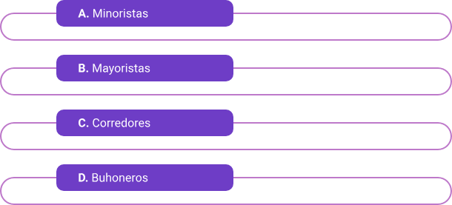

La figura indica que existen diferentes tipos de revendedores: los **minoristas**, que venden directamente al consumidor final; los **mayoristas**, que venden en grandes cantidades a otros revendedores o empresas; los **corredores**, que actúan como intermediarios entre compradores y vendedores; y los **buhoneros**, que son vendedores ambulantes que operan de manera informal.

## Mercados de gobierno

Está formado por las instituciones del gobierno o del sector público que adquieren bienes o servicios para llevar a cabo sus principales funciones; por ejemplo, para la administración del Estado, para brindar servicios sociales (drenaje, pavimentación, limpieza, entre otros.), para mantener la seguridad, etc.

El Gobierno o las dependencias de Gobierno actúan como clientes en este mercado, puesto que compran los bienes y servicios de otras empresas para ulteriormente ofrecer servicios públicos.

(Quiroa, 2020).

## Mercados internacionales

Los negocios internacionales involucran el proceso de exportación o importación de algún producto entre países o naciones. Estos negocios pueden efectuarse por empresas o personas naturales. Los clientes de un mercado internacional son consumidores, revendedores y productores de los gobiernos de otros países diferentes al que gestiona.

Los países procuran exportar los bienes y servicios donde tienen excedentes e importar aquellos bienes y servicios donde no tienen ventajas competitivas.

Entiéndase como ventaja competitiva aquella que tiene la empresa de un sector con mayor capacidad para producir algo con atributos y características muy por encima de su competencia.

# Relación del mercadeo y los clientes

El marketing relacional de acuerdo con Gronroos (1994), es el “conjunto de relaciones a largo plazo que las empresas pretenden crear, mantener y fomentar con clientes, con el objetivo de alcanzar una relación sólida y duradera, mantener el mayor número de negocios con sus clientes y obtener el mayor beneficio” (p.142).

La empresa utiliza herramientas de mercadeo y su portafolio de ofertas para encontrar la mejor manera de crear valor, lo que fomenta una relación a largo plazo con el cliente. A continuación, se presentan aspectos básicos de la gestión de clientes, incluyendo cómo captarlos y fidelizarlos a través del desarrollo de acciones promocionales y la atención a sus quejas y reclamaciones.

De acuerdo con esto, Gronroos (1990) (en Agüero, 2014, p. 8), propone las siguientes funciones del marketing relacional que debe llevar una empresa:

1. Funciones del marketing relacional

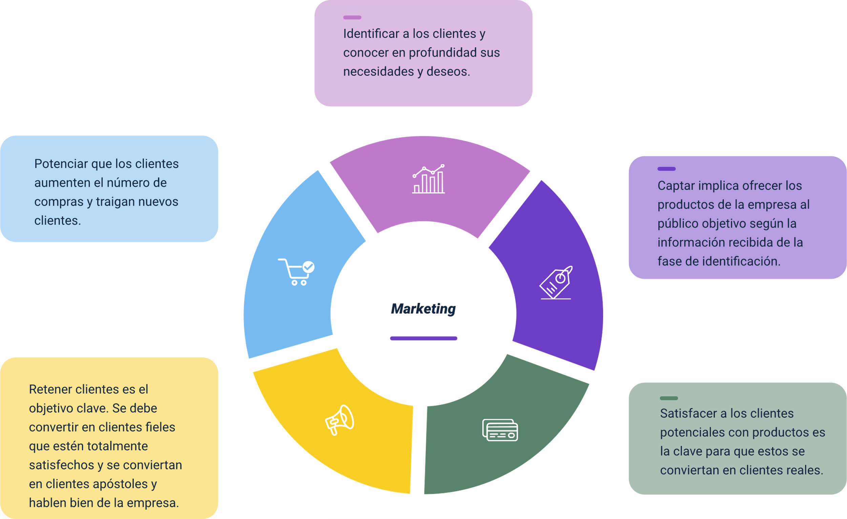

La figura indica que el marketing relacional busca aumentar las compras de los clientes y atraer nuevos consumidores. Es esencial conocer a fondo las necesidades de los clientes, ofrecer productos adecuados y satisfacerlos para convertirlos en clientes reales. El objetivo principal es retener a los clientes, fidelizarlos y lograr que se conviertan en defensores de la empresa.

Con base en lo anterior, se concluye que toda empresa que quiera alcanzar el éxito dentro del mercado debe enfocarse en el cliente.

Sólo las empresas que conocen y entienden de mejor manera las necesidades, los intereses y deseos de sus clientes, son aquellas capaces de preparar las mejores propuestas de productos para ser entregados al mercado.



## Atraer clientes

Para atraer clientes a la empresa, soportados en el portafolio de productos y su valor agregado, esta debe seguir un proceso de captación. Hay que destacar que cada empresa y cada tipo de cliente necesita un proceso adaptado a sus características y particularidades propias. A continuación, se presenta un proceso general que sirve de modelo para aquellas empresas que quieren mantener una base de clientes sólida y en crecimiento:

* **Identificar a los clientes**

Se logra mediante la prospección de clientes potenciales. La empresa debe buscar aquellos clientes que podrían convertirse en compradores y hacer todo lo mercadológicamente posible para captarlos y que puedan reportar beneficios.

Aquí la segmentación de esos clientes juega un papel muy importante, pues se trata de dividirlos en grupos homogéneos a los que se les pueda dirigir la oferta de la empresa. En este punto se trata de observar e identificar tantos segmentos como se pueda y luego ver cuáles son de interés. La empresa debe mirar a qué otros tipos de clientes podría dirigirse además de los actuales. Por ejemplo:

* + Clientes fáciles de captar y de retener.
  + Clientes fáciles de captar, pero difíciles de retener.
  + Clientes difíciles de captar, pero fáciles de retener.
  + Clientes difíciles de captar y de retener.
* **Seleccionar clientes**

Luego que se identifican los segmentos, se procede a analizarlos y se determina si son clientes potenciales y con ello, tomar una decisión sobre si se invertirá tiempo y dinero en ellos o no. Este análisis se tendrá que llevar a cabo durante todo el proceso de venta a medida que se va obteniendo más datos de este nuevo consumidor.

La empresa debe determinar quiénes son esos clientes, cuya adquisición no solo va a aumentar la cuota de mercado a corto plazo, sino que elevará la rentabilidad y los beneficios de la empresa a largo plazo.

Determinar el segmento de mercado es más atractivo para la empresa pues se pueden plantear diversas cuestiones como:

* El volumen de productos o servicios demandado.
* Conocer los atributos del producto o servicio que se están demandando y que tiene la competencia.
* Mirar el tiempo de permanencia como clientes.
* Su distribución geográfica.
* La posibilidad de generar boca a boca.
* Tener en cuenta el comportamiento de compra.
* **Captar clientes**

La captación de clientes es el proceso de incorporar nuevos clientes a la empresa, con el propósito de que compren los productos de la misma y se conviertan en una fuente de utilidad para el negocio. Por tanto, una vez que se seleccionan los segmentos más representativos, el siguiente paso es establecer a través de qué medios hay que dirigirse a dichos segmentos.

Para ello, la empresa debe destinar recursos humanos, monetarios y de tiempo que deben ser tenidos en cuenta a la hora de realizar la comunicación para captar clientes. Todo lo anterior con el objetivo de obtener pleno conocimiento en la forma como estos se comportan en un proceso de compra.

De acuerdo con Promove Consultoría e Formación SLNE (2012), existen acciones establecidas para captar clientes:

* **Fomentar que los clientes actuales informen o recomienden** el establecimiento a otros posibles clientes o bien pongan al empresario en contacto con ellos.
* **Exposición pública y demostraciones** contacto directo con el segmento de clientes que se quiere captar. Por ejemplo, un supermercado puede ofrecer degustaciones gratuitas de determinados productos.
* **Establecer redes de contacto** buscar y contactar con los clientes allí donde estén, por ejemplo, un establecimiento de ropa y complementos deportivos puede financiar un club de fútbol de aficionados.
* **Localizarlos** en caso de que los clientes sean otros negocios se puede buscar en registros públicos, directorios, entre otros.
* **Hacerse ver** cartel anunciador, escaparate bien organizado e iluminado, propaganda escrita, anuncios y notas de prensa en medios de comunicación.
* **Contactar con los clientes utilizando sitios**web. Disponer de una web, un blog, una cuenta en Facebook o cualquier otra red social vertical u horizontal donde se encuentren los potenciales clientes.
* **Búsqueda de prescriptores** se trata de contactar con personas que puedan recomendar el establecimiento.
* **Organizar algún evento** en el establecimiento que pueda atraer los clientes objetivo.

Todas estas acciones aplicadas a los segmentos seleccionados y con un conocimiento de la competencia, se podrán realizar planes de captación de clientes en los que se definan claramente los segmentos de clientes de mayor a menor valor a captar, así como los recursos comerciales y de mercadeo que se deben asignar a cada segmento.

## Retener clientes

Sucede cuando una empresa planifica un conjunto de estrategias de fidelización y acciones con la finalidad de mantener a los clientes actuales a largo plazo.

Retener a un cliente que viene comprando, es más económico que conseguir uno nuevo al que hay que invertirle muchos recursos.

En este sentido, las empresas deben revisar aquellos clientes que compraron y que no volvieron hacerlo por alguna razón. Esos clientes están registrados en la base de datos o en la cartera aparecen como inactivos. De tal manera, que junto a las acciones que se utilizan para captar clientes debe unirse acciones para mantener a los actuales y ofrecerles, de acuerdo con su perfil y segmento, elementos promocionales como: descuentos, ofertas, cupones promocionales, vinculaciones a apps, invitaciones a participar en focus group, entre otros que son más detallados en las estrategias de fidelización para los clientes nuevos y los actuales. La siguiente figura presenta algunas recomendaciones:

1. Recomendaciones

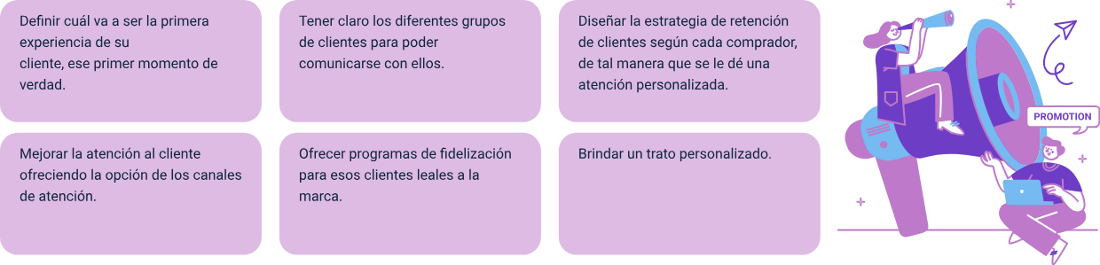

La figura indica que es clave definir la primera experiencia del cliente y conocer los diferentes grupos para comunicarse eficazmente. La estrategia de retención debe ser personalizada, con atención adaptada a cada cliente. Mejorar el servicio implica ofrecer múltiples canales de atención e implementar programas de fidelización, asegurando un trato personalizado en cada interacción.

## Fidelizar clientes

La fidelización se entiende como una acción dirigida a conseguir que los clientes mantengan relaciones estables y continuadas con la empresa a lo largo del tiempo.

Es un proceso que consiste en desarrollar una relación positiva entre los consumidores y la empresa, para que regresen a comprar tus productos o servicios. (Escamilla, 2020).

Un cliente es leal basado en un conjunto de interacciones satisfactorias con la empresa. La fidelización busca principalmente: 1) que el cliente siga comprando a lo largo del tiempo, y 2) aumentar el volumen de compra.

Basado en lo anterior, el siguiente video expone lo que conlleva el proceso de fidelización de un cliente, sus grados de satisfacción y la estrategia que se utiliza bajo los pasos del mercado relacional:

1. Retener clientes Fidelizar clientes

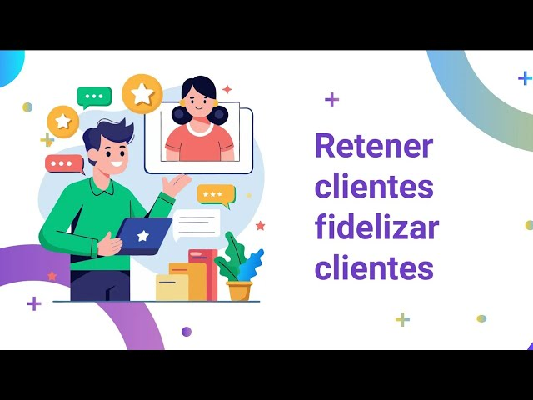

[Enlace de reproducción del video](https://www.youtube.com/watch?v=Qqms7iMOcu8)

|  |
| --- |
| **Síntesis del video: Retener clientes: fidelizar clientes** |
| ¿Qué es fidelizar clientes?  El proceso de fidelización de clientes consiste en desarrollar una relación positiva entre los consumidores y la empresa para que estos regresen a comprar productos o servicios, buscando dos objetivos principales: que el cliente siga comprando a lo largo del tiempo y que aumente el volumen de sus compras gracias a las experiencias y valores agregados que la empresa ofrece. Existen dos tipos de clientes: los actuales, que ya compran, y los potenciales, que podrían convertirse en clientes. Dentro de los actuales, se identifican tres grupos: el cliente insatisfecho, que es vulnerable a la competencia; el cliente satisfecho por inercia, que aún no está totalmente convencido; y el cliente satisfecho, que compra de manera continua. Para fidelizar a estos clientes, se deben seguir tres pasos: atraerlos, retenerlos y fidelizarlos. Para atraerlos, se puede utilizar el boca a boca, hacer demostraciones del producto, generar redes de contacto y usar los medios de comunicación y redes sociales. Una vez atraídos, se debe retener a los primeros clientes mediante descuentos, cupones, promociones, y actividades como grupos focales. Finalmente, para fidelizar, se pueden crear programas como tarjetas de fidelización, cupones de descuento, puntos por compras, regalos exclusivos y descuentos personales. Para llevar a cabo todo este proceso, es fundamental contar con una base de datos que permita organizar y analizar la información de los clientes, segmentarlos y desarrollar estrategias efectivas para mantener el contacto constante y realizar seguimientos a sus preferencias. Esto ayuda a mantener la retroalimentación y fortalecer la relación con los clientes, esperando verlos regresar nuevamente. |

La empresa debe incluir en su plan de fidelización programas que procuren mantener un vínculo de comunicación entre la empresa y los clientes. Entre los más utilizados se encuentran los siguientes:

* **Tarjetas de fidelización**

Se trata de premiar el consumo con obsequios. Este tipo de tarjetas ofrece a los titulares una serie de ventajas adicionales como descuentos, puntos canjeables por regalos e incluso la devolución de un tanto por ciento de sus compras.

* **Cupones de descuento**

El usuario puede recortar un cupón y obtendrá una rebaja en el precio de algún producto o servicio del establecimiento.

* **Regalos**

El cliente recibe un regalo, vinculado o no a la actividad de la empresa, y es ofrecido en agradecimiento a la compra o uso de un producto o servicio del establecimiento. También se pueden dar por fechas especiales.

* **Puntos de compra**

Permiten obtener una serie de beneficios en tiempo real. Como la estrategia de los Almacenes Éxito “Puntos Colombia”.

* **Gestionar clientes a través de apps**

Una aplicación en el móvil permite interactuar con los clientes. A este tipo de aplicaciones se les puede añadir diferentes funcionalidades, como por ejemplo, una búsqueda de clientes para así, tenerlo todo ordenado y clasificado según categorías o intereses.

* **Comunicación personalizada**

Envío directo al cliente de ofertas con descuento exclusivo y personalizado.

* **C.R.M**

Montado para tener comunicaciones más fluidas y directas con los clientes.

* **Club de clientes**

Puede ser por gustos, hábitos o labores que se realicen en la casa.

# Clasificación de clientes

Desde la perspectiva del mercadeo, existen dos grupos principales de clientes: los clientes actuales y los potenciales. Estos se explican a continuación:

* **Clientes actuales**

Son todos los clientes que la empresa posee actualmente y por tanto representan un activo muy valioso, sobre todo para mantener el nivel de participación dentro del mercado total. Los clientes actuales se pueden mantener y aumentar su volumen de compra de la oferta de la empresa, con nuevos productos diferenciados para diversas necesidades. Por ejemplo, Quala ofrece Frutiño, una bebida refrescante, pero también ofrece NutriBela para el cabello. Son dos necesidades diferentes que ayuda a aumentar sus ventas y el tamaño de su mercado.

Para conservar a los clientes actuales, las empresas deben lograr la plena satisfacción de sus clientes, no solo con la entrega de productos de excelente calidad, sino brindando un nivel de servicio que los mantenga satisfechos y compren siempre la marca.

* **Clientes potenciales**

Los clientes potenciales son aquellos que probablemente adquirirán alguno de los productos o servicios que son ofertados por la empresa, pero aún no deciden la compra. Para que una empresa logre el crecimiento esperado debe procurar atraer estos clientes y lograr así aumentar su cuota de mercado o participación en el mismo. Para atraer nuevos clientes la empresa debe tener un producto diferenciado que genere valor para los clientes y se diferencie y supere lo que ofrece la competencia.

De acuerdo con la Pursell (s.f.), de la revista HupSpot, los clientes potenciales se componen en:

* **Clientes potenciales según su frecuencia de compra**

El hábito de compra puede variar entre compra frecuente, compra habitual o compra ocasional. Los clientes de compra frecuente asisten a comprar en periodos regulares; los de compra habitual son menos asiduos, pero tienen alta probabilidad de convertirse en compradores frecuentes; y los de compra ocasional son aquellos que no acostumbran a hacer visitas regulares y su interés se enfoca en las promociones u ofertas. A estos últimos se les conoce también como clientes de oportunidades o necesidades.

* **Clientes potenciales según su volumen de compra**

Estos clientes se determinan por la cantidad de lo que compran y se clasifican, en primer lugar, como clientes potenciales de alto volumen de compras. Ellos son capaces de consumir grandes cantidades de productos o servicios. Representan una gran fuente de ingresos para la empresa. La segunda clasificación se refiere a los clientes potenciales de volumen de compras promedio. Aunque no suelen comprar grandes cantidades, ellos siguen representando una buena fuente de ingresos. La tercera clasificación se aplica a los clientes potenciales de bajo volumen de compras. Estos consumidores suelen ser más frecuentes para la empresa, y a pesar de que no hacen grandes consumos, dan sustento continuo al negocio.

* **Clientes potenciales según su grado de influencia**

Estos compradores son ideales para que la empresa crezca y es importante que estén informados acerca de los productos o servicios que ofrece. Las figuras públicas son altamente influyentes, los blogueros especializados, los críticos y reseñadores tienen una influencia regular. Por ejemplo, el 34 % de los consumidores de 18 a 34 años confía más en los influentes que en la publicidad.

# Prospección de los clientes

Se puede interpretar a la prospección como la búsqueda, localización e identificación de prospectos potenciales a través de actividades planeadas y métodos técnicos. La prospección de clientes hace parte del primer paso del proceso de la venta y consiste en encontrar posibles clientes de una empresa que tiene grandes posibilidades de serlo.

Los pasos necesarios en la realización de una venta son los siguientes:

1. Ciclo del proceso de la venta

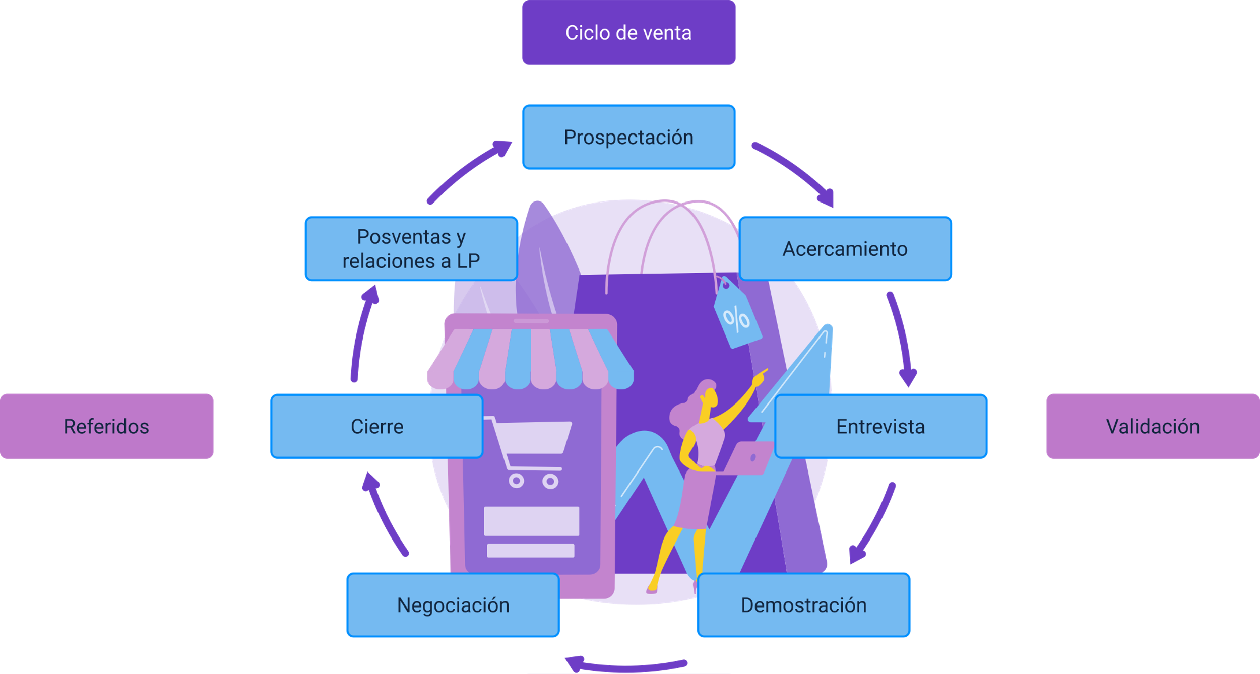

El ciclo de ventas comienza con la prospección, seguida del acercamiento, entrevista, demostración, negociación y cierre. Luego, continúa con el servicio posventa y la construcción de relaciones a largo plazo, buscando siempre la validación y las referencias de los clientes.

El siguiente video profundiza un poco más sobre el proceso de prospección:

1. Prospección de los clientes



[Enlace de reproducción del video](https://www.youtube.com/watch?v=yf39HJoTW2U)

|  |
| --- |
| **Síntesis del video: Prospección de los clientes** |
| La prospección de clientes es el primer paso en el proceso de ventas y consiste en la búsqueda y localización de prospectos potenciales a través de actividades planificadas y técnicas. Estos prospectos son clientes que aún no compran, pero que tienen el potencial de hacerlo. El ciclo de ventas incluye la prospección, el acercamiento, la entrevista, la demostración, la negociación, el cierre de la venta y la construcción de relaciones a largo plazo. En la prospección, el primer paso es identificar a los posibles clientes, lo que se puede hacer recurriendo a amigos, familiares, conocidos, bases de datos de la empresa, referencias de clientes actuales, empresas con productos complementarios, la competencia y fuentes externas como periódicos y directorios. Luego, se debe calificar a los candidatos en función de su potencial de compra, considerando aspectos como la capacidad económica, la disposición para comprar y la perspectiva de crecimiento de los clientes. Finalmente, se elabora una lista filtrada de prospectos, que servirá como base para el acercamiento y los siguientes pasos del ciclo de ventas. Es importante contar con una base de datos organizada, que puede ser tan simple como un cuaderno o una hoja de Excel, o más avanzada como Access o bases de datos de código abierto. Con estos procesos bien establecidos, se podrá avanzar de manera efectiva en el ciclo de ventas. |

Al contar con una base de datos muy elaborada con clientes segmentados según la oferta de productos de la empresa, se busca el acercamiento con cada prospecto y se pueden señalar dos puntos importantes:

1. Tiene como propósito identificar prospectos e iniciar la comunicación con el cliente.
2. Requiere de un análisis previo del modelo de negocio (propio) y conocimiento detallado del negocio (mercado) en el cual se encuentra el o los clientes objetivo.

Se compone de los siguientes pasos:

1. Pasos que componen un prospecto

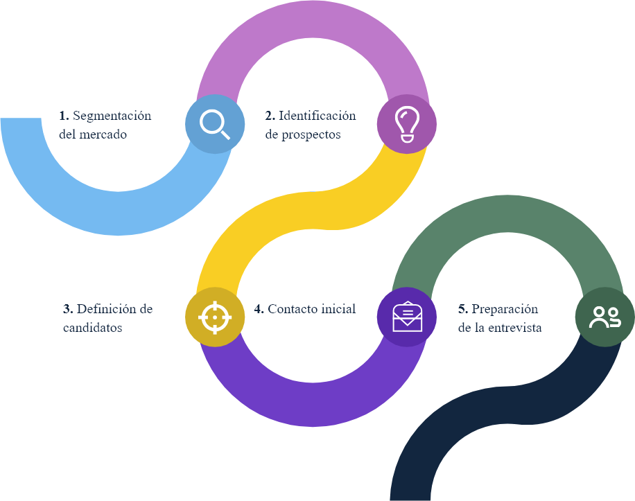

Los pasos para componer un prospecto comienzan con la segmentación del mercado, seguida de la identificación de prospectos, la definición de candidatos, el contacto inicial y, finalmente, la preparación de la entrevista.

En este ciclo de referidos o prospectos, se tienen en cuenta los siguientes aspectos:

**Banco de prospecto**

* **Prospecto**

Investigación de las particularidades de cada cliente en perspectiva. Se busca información más específica del cliente.

* + Nombres completos
  + Rango de edad
  + Género
  + Hábitos
  + Estado civil
  + Nivel de educación
* **Contacto antes de la cita**  
  Con la información del cliente en las manos, se prepara una presentación de ventas adaptada a las necesidades o deseos de cada uno en perspectiva.

Se deben conocer todas las características, beneficios del producto y las ventajas que tiene para el cliente. También, es necesario planificar una entrada que atraiga la atención del cliente, las preguntas que mantendrán su interés, los aspectos que despertarán su deseo, las respuestas a posibles preguntas u objeciones y la forma en la que se puede efectuar el cierre, induciendo a la acción de comprar.

* **Cita o planificación de la visita en frío**  
  Inmediatamente se busca el momento del encuentro con el posible cliente procurando ajustarse a sus condiciones de fecha, horario, entre otras. También se puede hacer visitas en frío, pero esta se puede decir no es una visita planeada.
* **Entrega el producto o demostración**  
  Luego de concretar la cita con el cliente, se puede entregar o dejar muestras o folletos para la preparación del siguiente paso de la venta.
* Servicio  
  En caso de ser un servicio lo que se presta, se debe dejar claro el tipo de servicio que es, para que se haga más entendible el siguiente paso del proceso de la venta: la entrevista.

1. Ciclo de prospectos

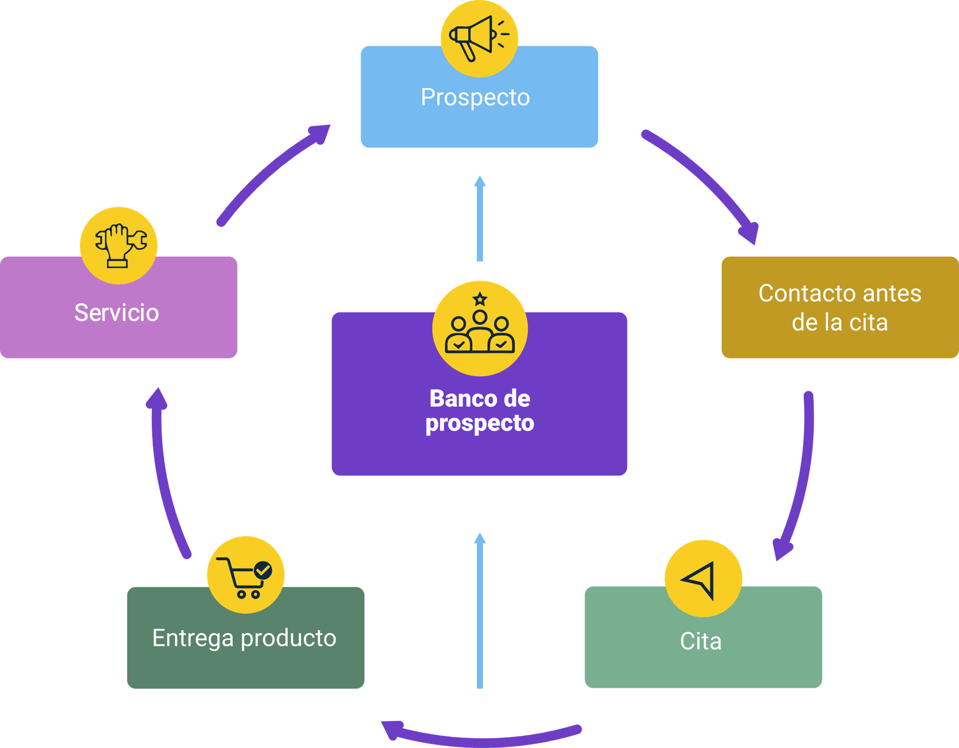

El proceso de prospecto incluye investigar a cada cliente potencial, recopilando información como nombre, edad, género, hábitos, estado civil y nivel de educación. Con esta información, se prepara una presentación de ventas adaptada a sus necesidades y deseos. Se programa un encuentro ajustándose a sus condiciones, aunque también se pueden hacer visitas en frío. Tras la cita, se entregan muestras o folletos y, si se trata de un servicio, se aclara el tipo de servicio ofrecido para facilitar la comprensión durante la entrevista.

# Síntesis

La prospección de clientes es un proceso esencial para el desarrollo de negocios y ventas, que implica la identificación y selección de posibles clientes para una empresa. Este componente abarca actividades clave, como la identificación de clientes potenciales usando herramientas y técnicas como bases de datos, redes sociales, ferias comerciales y referencias. Además, la segmentación del mercado es fundamental, ya que permite dividir el mercado en segmentos más pequeños y específicos con características comunes, facilitando así un enfoque más efectivo en los esfuerzos de marketing. La investigación de mercado juega un papel crucial en este proceso, ya que permite analizar el comportamiento del consumidor y las tendencias del mercado para adaptar las estrategias de prospección. En cuanto a la tipología de los clientes, es vital comprender los diferentes tipos de clientes y sus necesidades específicas para poder atraerlos de manera efectiva. Las estrategias utilizadas para atraer, retener y fidelizar a los clientes incluyen el marketing de contenidos, el uso de tecnologías de automatización de marketing, programas de fidelización y un servicio al cliente excepcional. La combinación de estas actividades y estrategias asegura que la empresa no solo pueda captar nuevos clientes, sino también mantener y fortalecer las relaciones con los clientes actuales, promoviendo así un crecimiento sostenible y rentable.

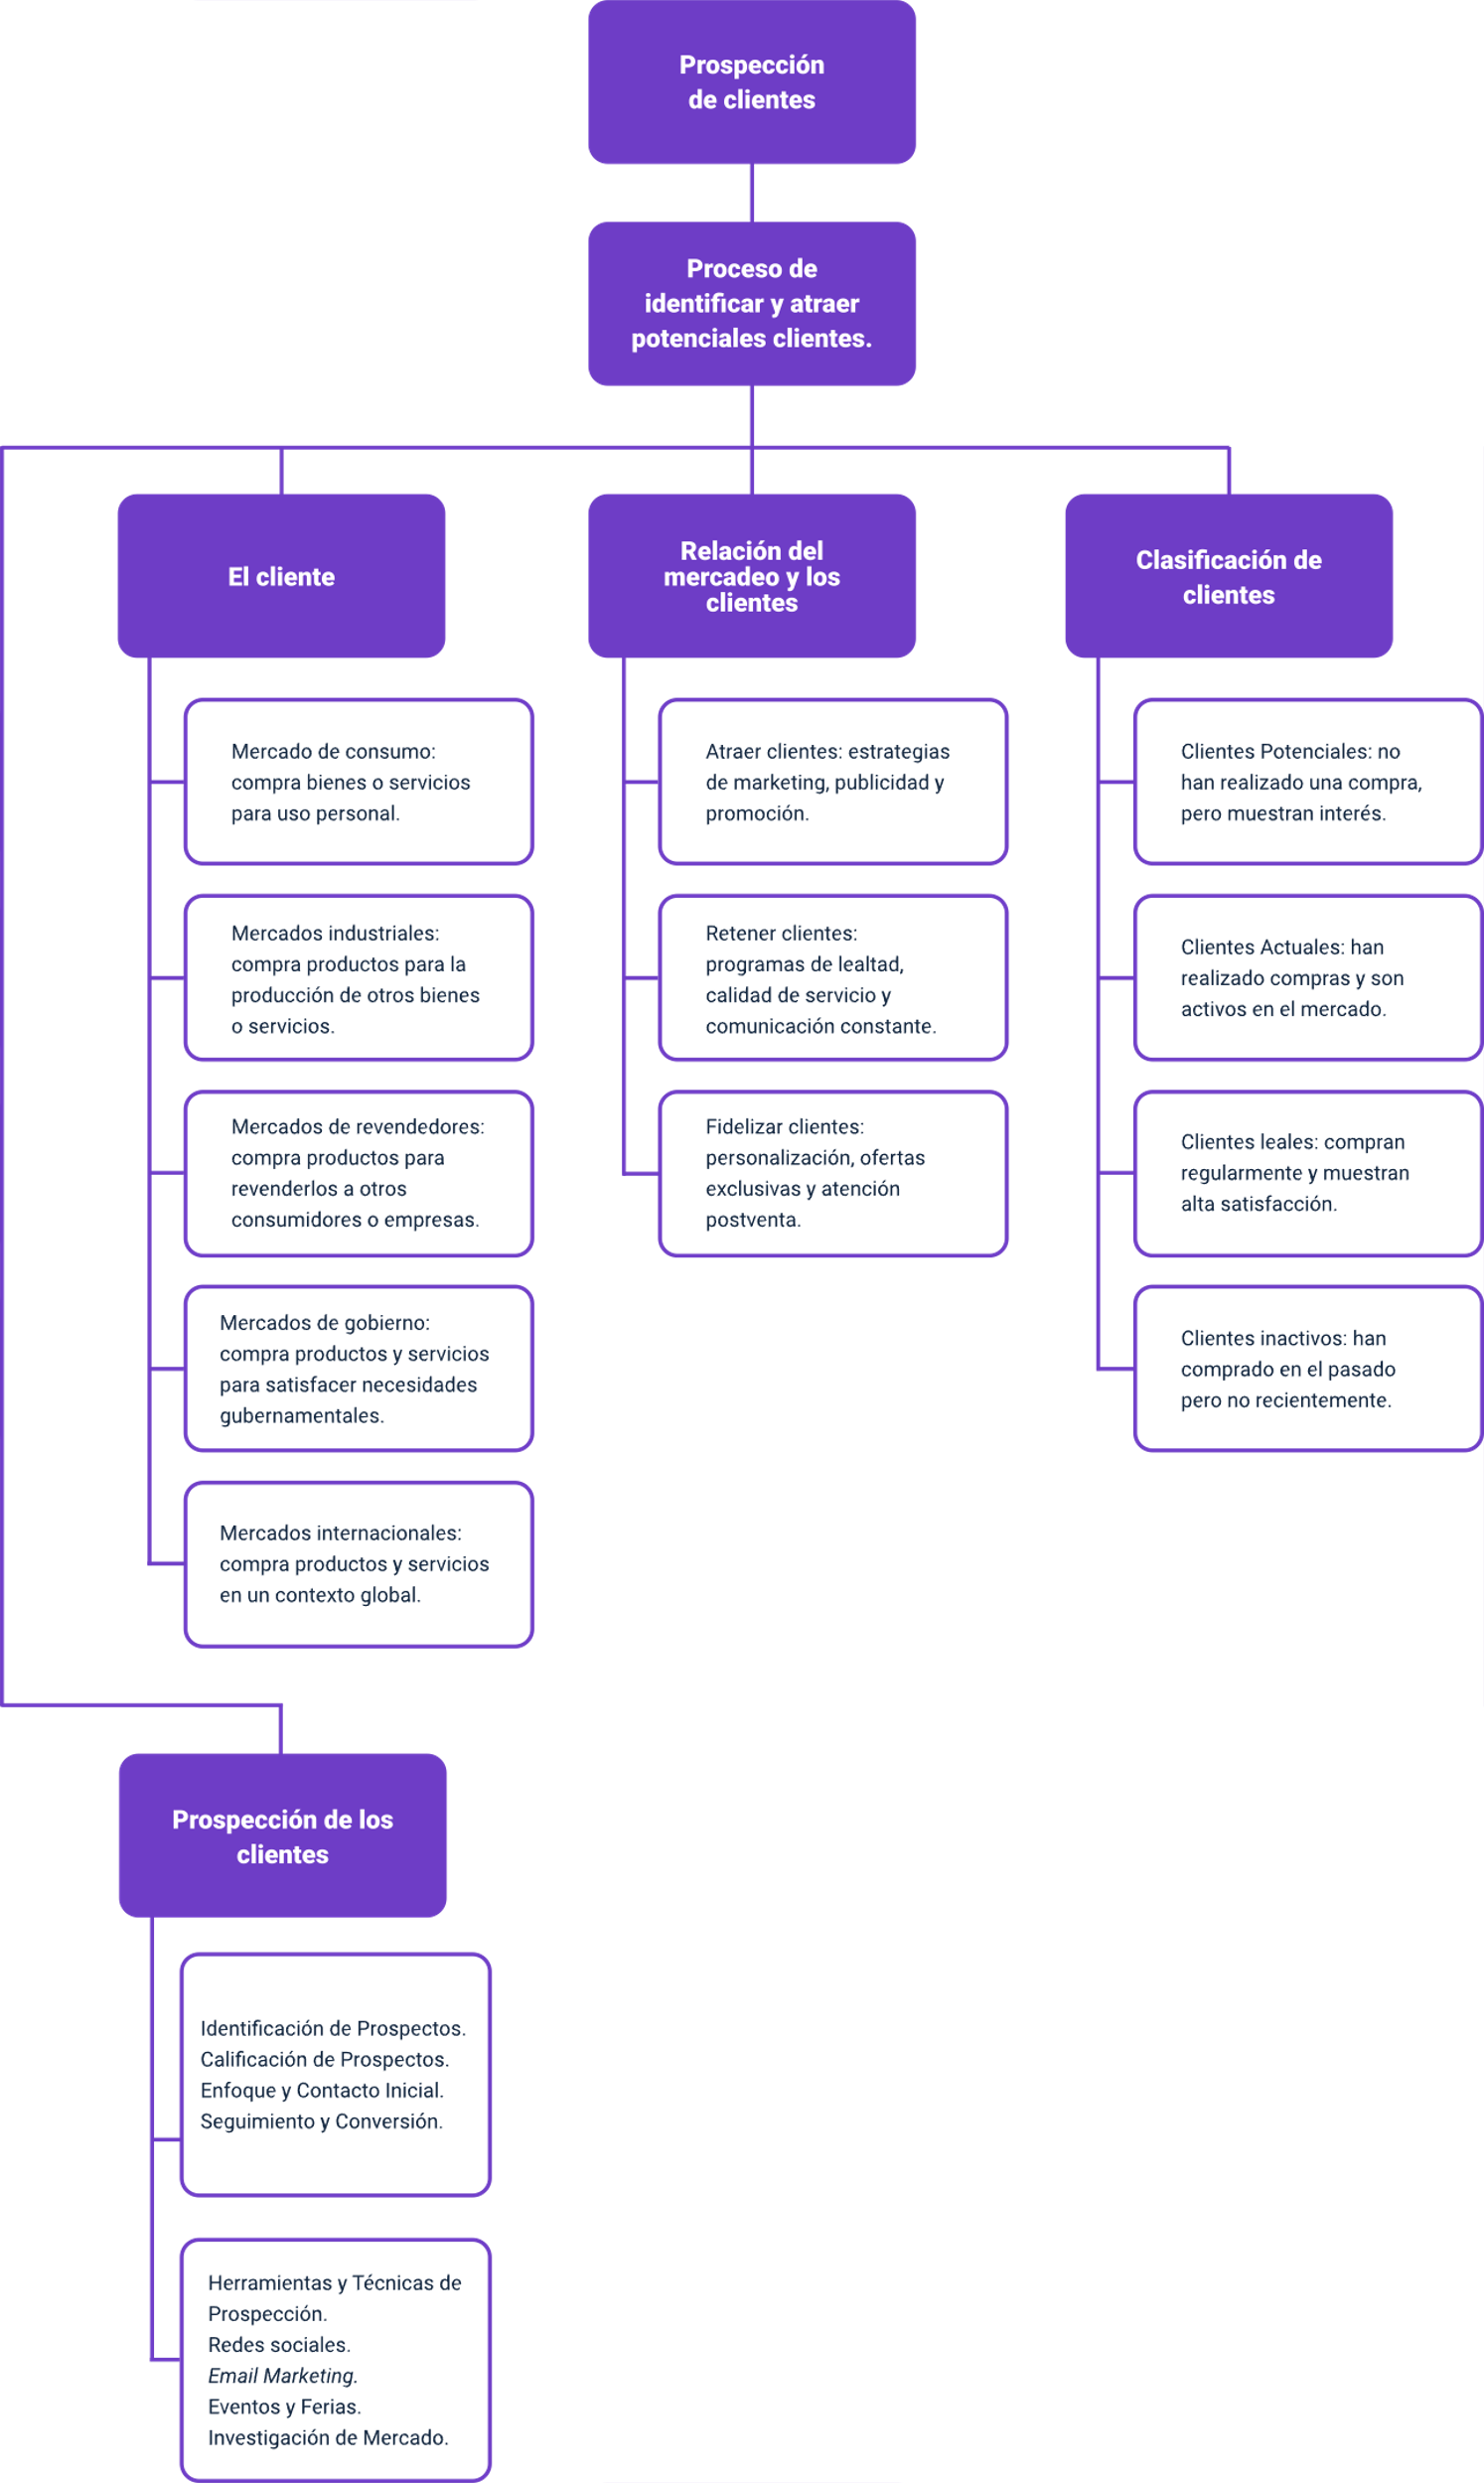

# Material complementario

| Tema | Referencia | Tipo de material | Enlace del recurso |
| --- | --- | --- | --- |
| 1. El cliente | Quiroa, M. (2021). Cliente. Economipedia. https://economipedia.com/definiciones/cliente.html | Página web | <https://economipedia.com/definiciones/cliente.html> |
| 1. El cliente | Pursell, S. (2021). Clientes potenciales: qué son, qué tipos existen y cómo identificarlos. HobSpot. https://blog.hubspot.es/marketing/tipos-de-clientes-potenciales | Página web | <https://blog.hubspot.es/marketing/tipos-de-clientes-potenciales> |
| 1.1. Mercado de consumo | Pacheco, J. (2020). Web y empresas. Mercado de Consumo (definición, características y clasificación). Web y empresa. https://www.webyempresas.com/mercado-de-consumo-definicion-caracteristicas-y-clasificacion/ | Página web | <https://www.webyempresas.com/mercado-de-consumo-definicion-caracteristicas-y-clasificacion/> |
| 2. Relación del mercado y los clientes | González, M. (2002). Concepto de mercado y sus tipos. Gestiopolis. https://www.gestiopolis.com/concepto-mercado-tipos/ | Página web | <https://www.gestiopolis.com/concepto-mercado-tipos/> |
| 2.1. Atraer clientes | Quiroa, M. (2020). Captación de clientes. Economipedia. https://economipedia.com/definiciones/captacion-de-clientes.html | Página web | <https://economipedia.com/definiciones/captacion-de-clientes.html> |
| 2.3. Fidelizar clientes | Escamilla , G. (2020). Fidelización del cliente: concepto, importancia, consejos y métricas. RD Station. https://www.rdstation.com/co/blog/fidelizacion-del-cliente/ | Página web | <https://www.rdstation.com/> |
| 3. Clasificación de clientes | Bee Digital. (2020). Tipos de clientes: características y cómo tratarlos. https://www.beedigital.es/experiencia-de-cliente/tipos-de-clientes-caracteristicas/ | Página web | <https://www.beedigital.es/experiencia-de-cliente/tipos-de-clientes-caracteristicas/> |
| 4. Prospección de los clientes | Da Silva (2020). Zendesk. Qué es prospección de clientes y 5 claves para implementar su estrategia. Zendesk. https://www.zendesk.com.mx/blog/que-es-prospeccion-clientes/ | Página web | <https://www.zendesk.com.mx/blog/que-es-prospeccion-clientes/> |

# 

# Glosario

**Cliente:**es la persona o entidad que accede a un producto o servicio por medio de una transacción financiera (dinero) u otro medio de pago.

**Fidelizar:**una acción dirigida a conseguir que los clientes mantengan relaciones estables y continuadas con la empresa a lo largo del tiempo (Hatch, 2016).

**Mercado de consumo:**se compone por todas aquellas personas que adquieren o compran bienes y servicios y luego lo utilizan para satisfacer sus necesidades finales.

**Modelo de negocio:**es una herramienta previa al plan de negocio que te permitirá definir con claridad qué vas a ofrecer al mercado, cómo lo vas a hacer, a quién se lo vas a vender, cómo se lo vas a vender y de qué forma vas a generar ingresos. (Redacción emprendedores, 2021).

**Prospecto:**es un cliente potencial que encaja con las características del cliente ideal, dispone de los medios para comprar (dinero) y está autorizado a tomar decisiones de compra.

**Retener:**sucede cuando una empresa planifica un conjunto de estrategias de fidelización y acciones con la finalidad de mantener a los clientes actuales a largo plazo.

**Segmento de mercado:**es un grupo de consumidores, en su mayoría homogéneo, ya sea por determinadas características o por sus necesidades, los cuales son identificados como un mercado que presenta deseos o hábitos de compra parecidas y que potencialmente responderían similar a la estrategia desarrollada por el mix de marketing. (Quiroa, 2020)

# Referencias bibliográficas

Agüero, C. (2014). Estrategia de fidelización de clientes. Universidad de Cantabria.

Escamilla, G. (2020). Fidelización del cliente: concepto, importancia, consejos y métricas. RD Station. [https://www.rdstation.com/co/blog/fidelizacion-del-cliente/](https://www.rdstation.com/co/blog/fidelizacion-del-cliente/ )

González Camacho, M. (2018). Segmentación, Definición de Público Objetivo y Posicionamiento. [presentación] Universidad Interamericana para el desarrollo. <http://docplayer.es/53991436-Segmentacion-definicion-de-publico-objetivo-y-posicionamiento.html>

González, M. (2002). Concepto de mercado y sus tipos. Gestiópolis. <https://www.gestiopolis.com/concepto-mercado-tipos/>

Gronroos, C. (1994). Marketing y Gestión de servicios. Diaz de Santos. 1a Edición.

Hatch, H. (2016). La fidelización de clientes no sólo tiene forma de tarjeta. <https://soy.marketing/la-fidelizacion-de-clientes/>

Promove Consultoría e formación SLNE. (2012). Atraer y fidelizar clientes. CEEI Galicia. <https://issuu.com/josevalencia/docs/atraer_y_fidelizar_clientes>

Pursell, S. (2021). Clientes potenciales: qué son, qué tipos existen y cómo identificarlos. HobSpot. <https://blog.hubspot.es/marketing/tipos-de-clientes-potenciales>

Quiroa, M. (2020). Cliente. Economipedia. <https://economipedia.com/definiciones/cliente.html>

Redacción emprendedores (2021). ¿Qué significa modelo de negocio? Emprendedores.es. <https://www.emprendedores.es/estrategia/que-significa-modelo-de-negocio/>

Schnarch, A. (2013). Marketing para pymes. Alfa Omega.

Torres Morales, V. (2014). Administración de ventas. Grupo Editorial Patria.

# Créditos

| Nombre | Cargo | Centro de Formación y Regional |
| --- | --- | --- |
| Milady Tatiana Villamil Castellanos | Responsable del ecosistema | Dirección General |
| Claudia Johana Gómez | Responsable de línea de producción | Centro Agroturístico - Regional Santander |
| Javier del Carmen Martínez Pérez | Instructor técnico | Centro de Comercio y Servicio - Regional Bolívar |
| Miroslava González Hernández | Diseñadora instruccional | Centro de Gestión Industrial - Regional Distrito Capital |
| Andrés Felipe Velandia Espitia | Revisor metodológico y pedagógico | Centro de Diseño y Metrología - Regional Distrito Capital |
| Rafael Neftalí Lizcano Reyes | Corrector de estilo | Centro Industrial del Diseño y la Manufactura - Regional Santander |
| Jhana Johanna Bustillo Ardila | Revisión de estilo | Centro Industrial del Diseño y la Manufactura - Regional Santander |
| Erika Fernanda Mejía Pinzón | Evaluadora instruccional | Centro Agroturístico - Regional Santander |
| Yazmin Rocio Figueroa Pacheco | Diseñadora de contenidos digitales | Centro Agroturístico - Regional Santander |
| Leonardo Castellanos Rodríguez | Desarrollador full stack | Centro Agroturístico - Regional Santander |
| María Alejandra Vera Briceño | Animadora y productor multimedia | Centro Agroturístico - Regional Santander |
| Erika Daniela Manrique Rueda | Validadora de recursos educativos digitales | Centro Agroturístico - Regional Santander |
| Erika Fernanda Mejía Pinzón | Evaluadora para contenidos inclusivos y accesibles | Centro Agroturístico - Regional Santander |